附件1
大创系统操作指引
（不含自设部分）

导师操作指引

（一）登录系统（以下两种方式均可）
1.登录统一门户，查找“大学生创新创业训练计划管理系统”，点击系统跳转登录。如图：
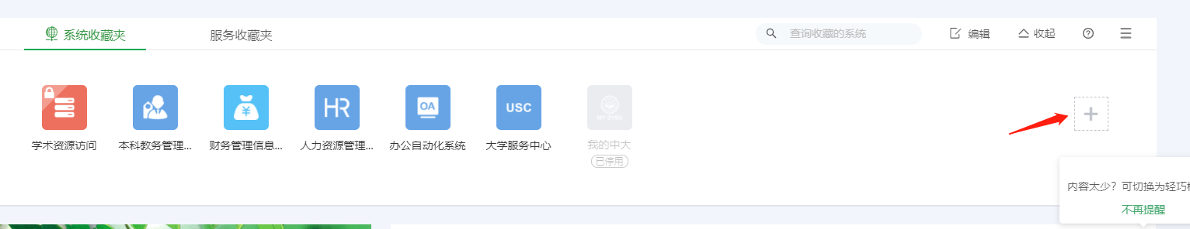
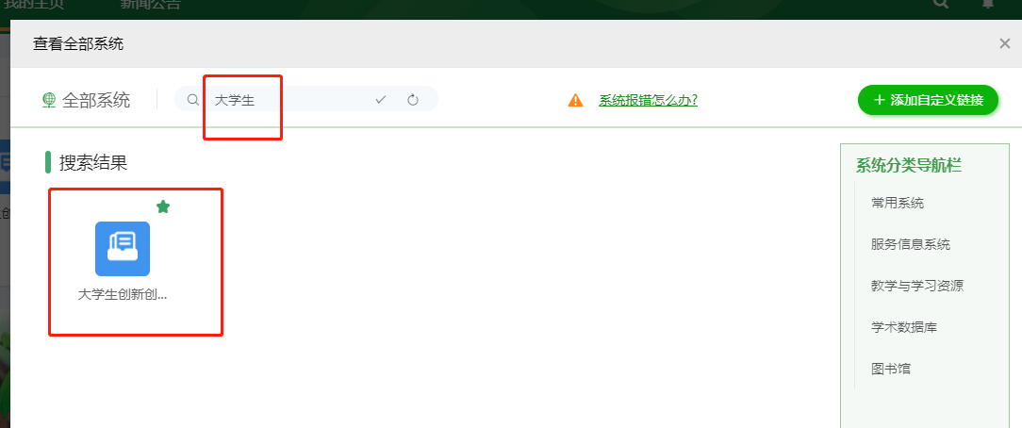
（2） 校内IP或者登录中大VPN后可直接通过网址用netid登录。系统地址：https://dcxt.sysu.edu.cn/CXCY/SYSU/

（二）审核项目成果
点击左侧导航栏“项目成果管理”-“指导教师审核项目成果”，在待审核项目列表右侧“操作”列点击“审核”，或者通过列表左上角“批量审核”开展工作。如图：
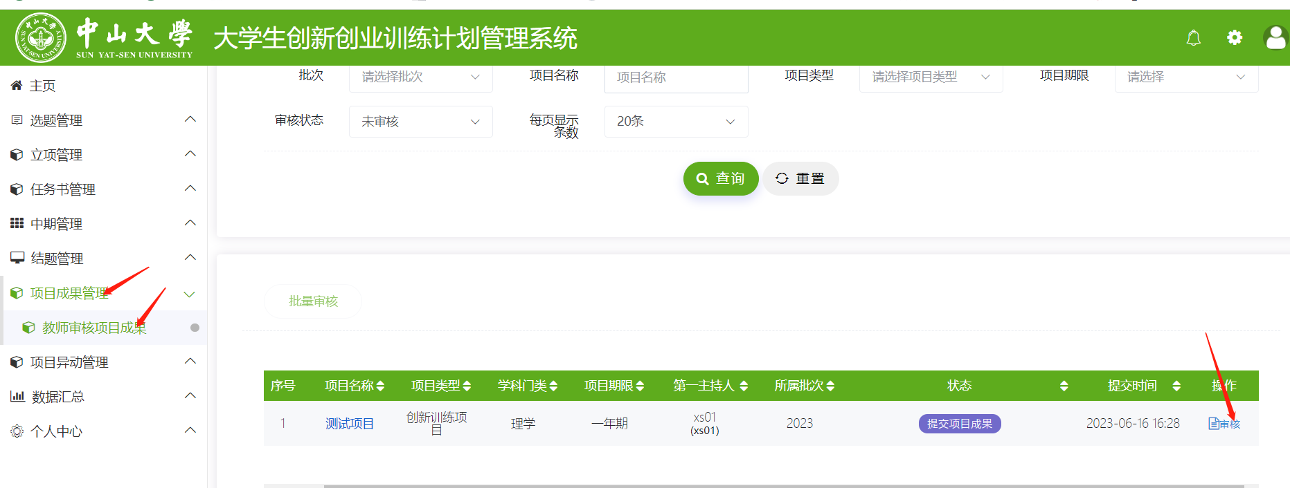
在详情页点击“基本情况”，点击相应成果序号前的小三角标识，可展开查看成果情况。可点击相应成果附件下载学生上传资料。如图：
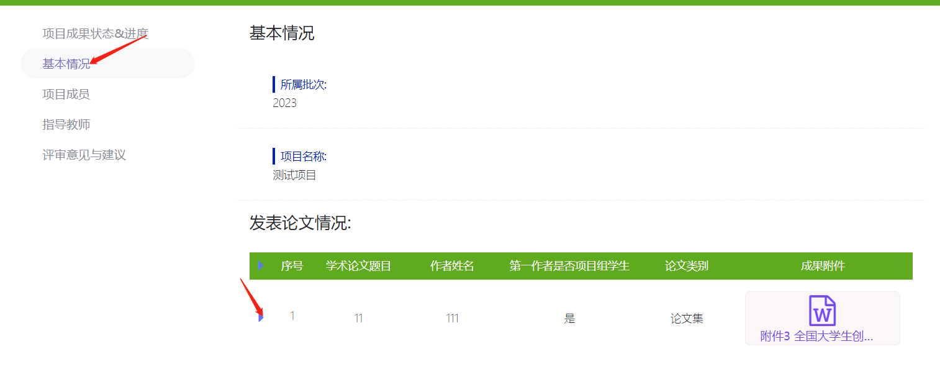

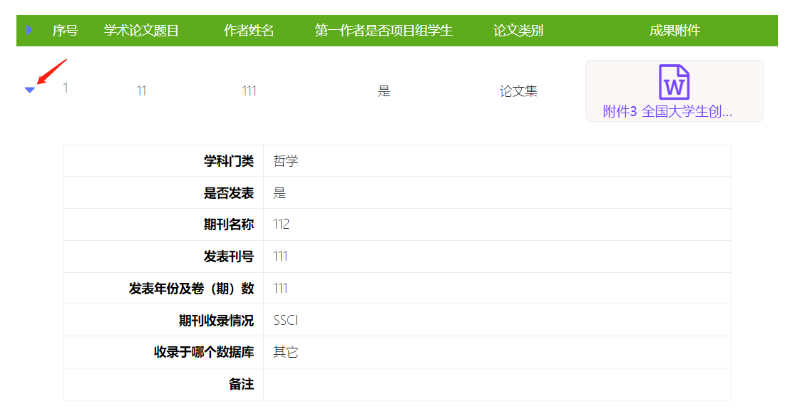

下拉选择审核状态“审核通过”或“退回修改”，填写“审核意见”后点击“提交”。审核意见非必填。如图：
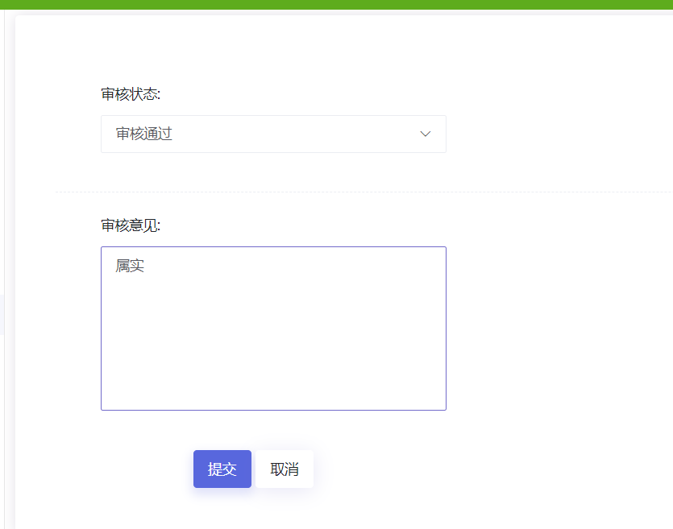

（三）审核结题
点击左侧导航栏“结题管理”-“指导教师审核”，在列表右侧操作栏点击“审核”。如图：
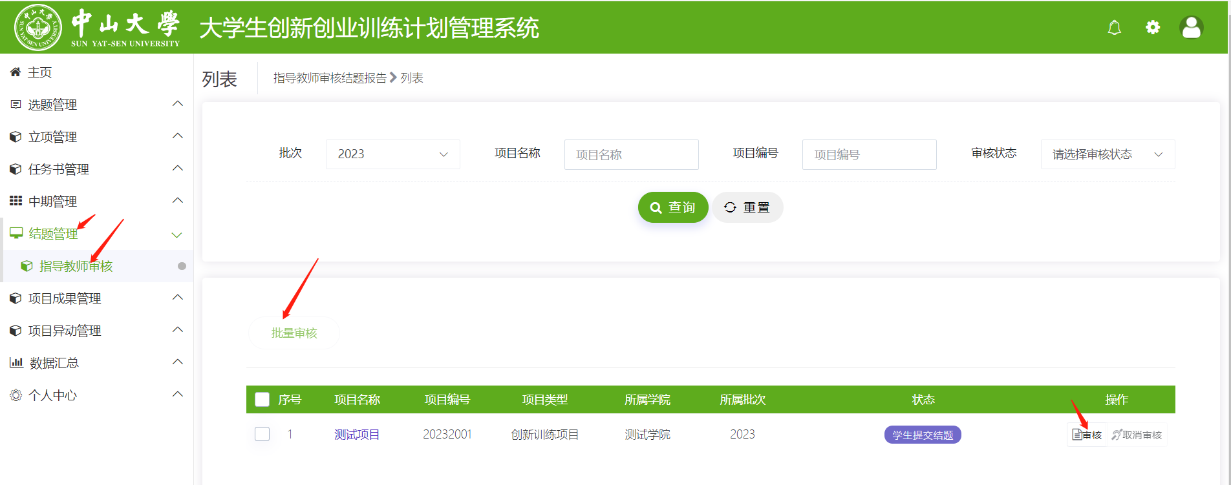
在弹出的页面查看项目结题验收书内容，下拉至页面下方选择审核状态“审核通过”或“退回修改”，填写审核结果、审核意见后点击“提交”。如图：
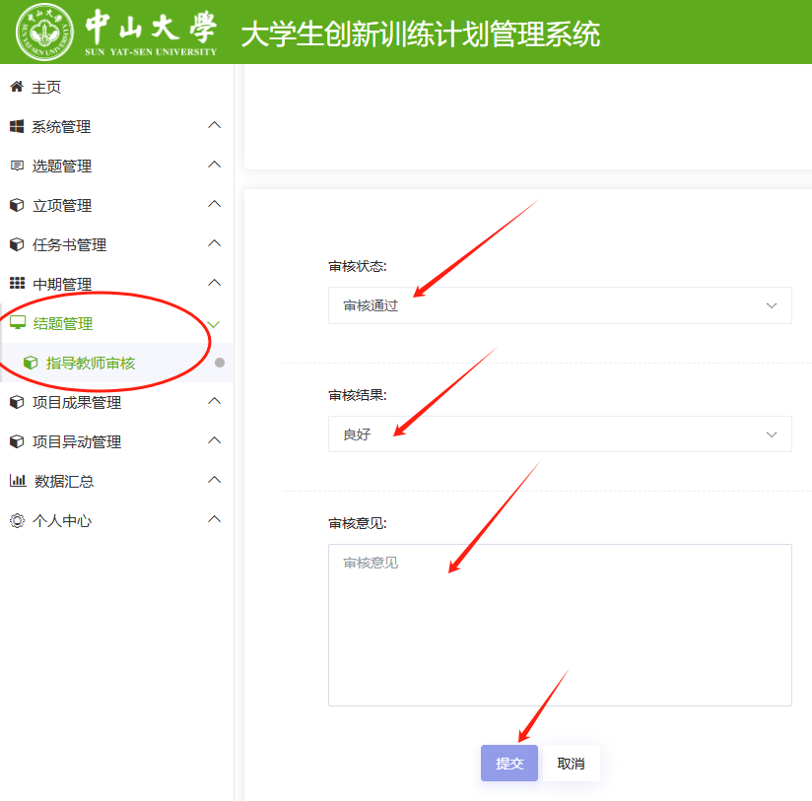
可在列表勾选相应项目，点击列表左上角“批量审核”。如图：
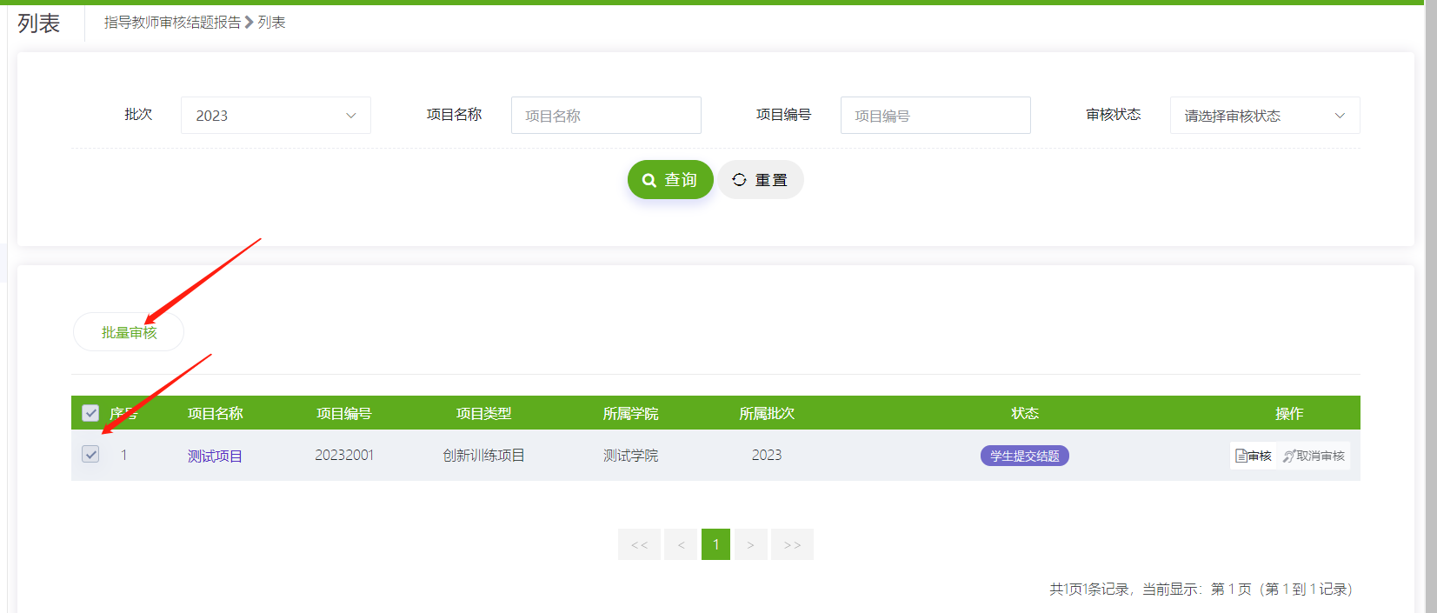

审核立项
点击左侧导航栏“立项管理”--“指导教师审核项目”，选择相应批次，点击“查询”，在列表右侧“操作”栏点击“审核”。如图：
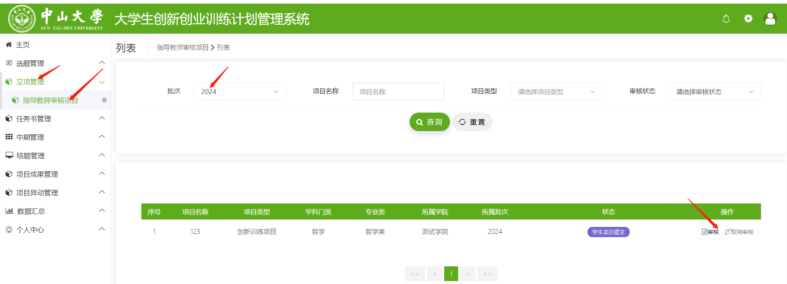
在弹出的页面查看项目申请情况，下拉至页面下方选择审核状态“审核通过”或“退回修改”或“终止申报”，填写“审核意见”（非必填）后，点击“提交”。如图：
